SECRETARIA MUNICIPAL DE EDUCAÇÃO
EDUCAÇÃO INFANTIL – ROTEIRO
ATIVIDADES COMPLEMENTARES DE ESTUDO – COVID 19

ESCOLA/ CMEI MUNICIPAL: CMEI ZILDA ARNS

PROFESSORAS: ALINE E SANDRA ROSA.

TURMA: INFANTIL I BEBÊS (ZERO A 1 ANO).

PERÍODO DE REALIZAÇÃO: 07/12 a 11/12 DE DEZEMBRO.

ROTEIRO DE RECUPERAÇÃO 2° TRIMESTRE.
SEGUNDA-FEIRA 07/12/2020
O QUE VOCÊ VAI  ESTUDAR: | SABERES E CONHECIMENTOS:  - FAMÍLIA E PESSOAS DO CONVÍVIO SOCIAL.  - ESCUTA, OBSERVAÇÃO E RESPEITO Á FALA DO OUTRO E TEXTOS LITERÁRIOS.
PARA QUE  VAMOS  ESTUDAR  ESSES  CONTEÚDOS? | - CAMPO DE EXPERIÊNCIA: O EU, O OUTRO E O NÓS:  - (EI01EO01) PERCEBER QUE SUAS AÇOES TÊM EFEITOS NAS OUTRAS CRIANÇAS E ADULTOS.  - -CONHECER E RECONHECER SEUS FAMILIARES E OUTRAS PESSOAS DO CONVÍVIO SOCIAL.  - CAMPO DE EXPERIÊNCIA: ESCUTA, FALA, PENSAMENTO E IMAGINAÇÃO:  - (EI01EF03) DEMOSTRA INTERRESE EM OUVIR HISTÓRIAS LIDAS OU CONTADAS, OBSERVANDO ILUSTRAÇÕES E OS MOVIMENTOS DE LEITURA DO ADULTO-LEITOR.  - -PERCEBER OS DIFERENTES SONS.
COMO VAMOS  ESTUDAR OS  CONTEÚDOS? | ATIVIDADE PROPOSTA: “BRINCANDO COM OS SONS”.  AS CRIANÇAS ADORAM IMITAR OS ADULTOS, ENTÃO VAMOS BRINCAR COM OS SONS DOS ANIMAIS, VOCE PAI PODE USAR COMO RECURSO O CELULAR OU O COMPUTADOR, VOCE PODE IMITAR O SOM PRIMEIRO E LOGO APÓS PEDIR QUE SEU FILHO REALIZE TENTATIVAS DE IMITÁ-LO, DE ACORDO COM O INTERRESE DA CRIANÇA COLOCAR VÁRIOS SONS. SUGESTÕES DE SITE https://www.youtube.com/watch?v=NBbICffDAEQ.

TERÇA-FEIRA 08/12/2020
O QUE VOCÊ VAI  ESTUDAR: | SABERES E CONHECIMENTOS:  - ELEMENTOS DA LINGUAGEM VISUAL: TEXTURAS, CORES, SUPERFICIES, VOLUMES, LINHAS, ESPAÇOS, FORMAS, ETC.  - PERCEPÇÃO DOS ELEMENTOS NO ESPAÇO.
PARA QUE  VAMOS  ESTUDAR  ESSES  CONTEÚDOS? | - CAMPO DE EXPERIÊNCIA: TRAÇOS, SONS, CORES E FORMAS:  - (EI01TS02) TRAÇAR MARCAS GRÁFICAS, EM DIFERENTES SUPORTES, USANDO INSTRUMENTOS.  - -MANUSEAR EXPLORAR DIFERENTES MATERIAIS E SUPERFISIES DESENVOLVENDO AS SENSAÇÕES, COM DIFERENTES POSSIBILIDADES PERCEBENDO AS TEXTURAS.  - CAMPO DE EXPERIÊNCIA: ESPAÇO, TEMPOS, QUANTIDADES, RELAÇÕES E TRANSFORMAÇOES:  - (EI01ET01) EXPLORAR E DESCOBRIR AS PROPRIEDADES DE OBJETOS E MATERIAS.  - -EXPLORAR O ESPAÇO POR MEIO DO CORPO E DOS SENTIDOS, A FIM DE PERCEBER AS POSSIBILIDADES PRESENTES EM SEU DIA A DIA.
COMO VAMOS  ESTUDAR OS  CONTEÚDOS? | ATIVIDADE PROPOSTA: “ENCONTRE O TESOURO”.  NESSA ATIVIDADE COLOCAR UM POUCO DE ARROZ EM UMA BACIA E COLOCAR UMA PECINHA DENTRO EX: LEGO OU O QUE VOCÊS ESTIVEREM EM CASA. NESSA ATIVIDADE A CRIANÇA VAI SE DIVERTIR DE ENCONTRAR A PECINHA E SENTIRÁ A SENSAÇÃO DE SUAS MÃOZINHAS TOCANDO O ARROZ. SUGESTÕES DE HISTÓRIAS: https://www.youtube.com/watch?v=lo8MkTS_WS8, https://www.youtube.com/watch?v=QudPdYgfpbM .  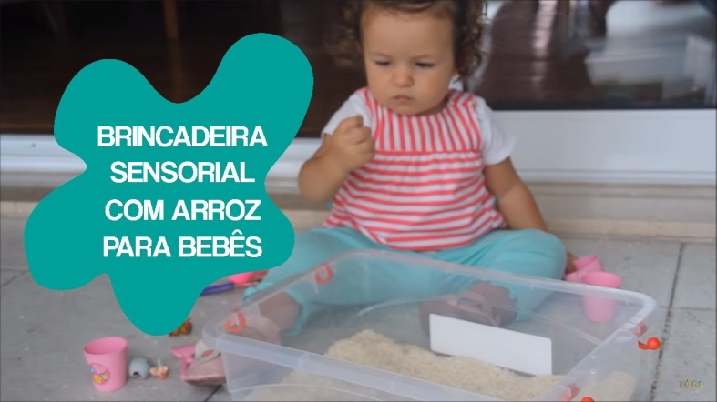

QUARTA-FEIRA 09/12/2020
O QUE VOCÊ VAI  ESTUDAR: | SABERES E CONHECIMENTOS:  - POSSIBILIDADES MOTORAS E EXPRESSIVAS.  - IDENTIFICAÇÃO NOMINAL.
PARA QUE  VAMOS  ESTUDAR  ESSES  CONTEÚDOS? | - CAMPO DE EXPERIÊNCIA: O EU, O OUTRO E O NÓS:  - (EI01EO02) PERCEBER AS POSSIBILIDADES E OS LIMITES DE SEU CORPO NAS BRINCADEIRAS E INTERAÇÕES DAS QUAIS PARTICIPA.  - -PARTICIPAR DE EXPERIÊNCIAS QUE REALIZEM MOVIMENTOS COM O SEU CORPO.  - CAMPO DE EXPERIÊNCIA: ESCUTA, FALA, PENSAMENTO E IMAGINAÇÃO:  - (EI01EF01) RECONHECER QUANDO É CHAMADO PELO SEU NOME E RECONHECER OS NOMES DE PESSOAS COM QUEM CONVIVE.  - - RECONHECER A SI MESMO E AOS COLEGAS EM FOTOS, NO CONVÍVIO E NO CONTATO DIRETO.
COMO VAMOS  ESTUDAR OS  CONTEÚDOS? | ATIVIDADE PROPOSTA: “BOLINHAS DE SABÃO”.  A BOLINHA DE SABÃO É UMA EXPERIÊNCIA QUE AS CRIANÇAS ADORAM E PODE SER TRABALHADA EM DIFERENTES IDADES, COM OBJETIVOS ESPECÍFICOS PARA CADA FAIXA ETÁRIA. NO CASO DOS BEBES DESENVOLVE A ATENÇÃO, A PERCEPÇAO VISUAL, COORDENAÇÃO MOTORA E O EQUILIBRIO. OS BEBES DEVEM SER ESTIMULADOS A TENTAR PEGAR A BOLINHA, O PAI OU REPONSÁVEL DEVERÁ FALAR O NOME DO SEU FILHO TODA VEZ QUE PEDIR PARA PEGAR A BOLINHA DE SABÃO, RESPEITANDO O RITMO E A FASE DE DESENVOLVIMENTO DE CADA UM.  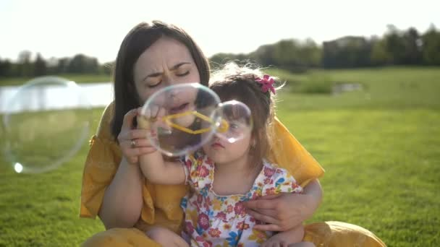

QUINTA-FEIRA 10/12/2020
O QUE VOCÊ VAI  ESTUDAR: | SABERES E CONHECIMENTOS:  - .POSSIBILIDADES MOTORAS, SENSORIAIS E EXPRESSIVAS.  - DESLOCAMENTO E FORÇA.
PARA QUE  VAMOS  ESTUDAR  ESSES  CONTEÚDOS? | - CAMPO DE EXPERIÊNCIA: O EU, O OUTRO E O NÓS:  - (EI01EO02) PERCEBER AS POSSIBILIDADES E OS LIMITES DE SEU CORPO NAS BRINCADEIRAS E INTERAÇOES DAS QUAIS PARTICIPA.  - -EXPERIMENTAR NOVOS MOVIMENTOS AO EXPLORAR OBJETOS E BRINQQUEDOS.  - CAMPO DE EXPERIÊNCIA: ESPAÇO, TEMPOS, QUANTIDADES, RELAÇÕES E TRANSFORMAÇOES:  - (EI01ET04) MANIPULAR, EXPERIMENTAR, ARRUMAR E EXPLORAR O ESPAÇO POR MEIO DE EXPERIENCIAS DE DESLOCAMENTO DE SI E DOS OBJETOS.  - -BRINCAR DE DESLOCAR ELEMENTOS EM UM ESPAÇO COMO, PUXAR CARRINHOS AMARRADOS COM BARBANTE, EMPURRAR CARRINHOS DE BONECA OU DE SUPERMERCADOS, DESLOCAR MATERIAS DE UM LADO PARA O OUTRO E ETC.
COMO VAMOS  ESTUDAR OS  CONTEÚDOS? | ATIVIDADE PROPOSTA: “JOGUE A BOLINHA”.  VOCÊ PAI OU RESPONSÁVEL IRÁ SENTAR DE FRENTE PARA SEU FILHO COM AS PERNAS ABERTAS E ARREMESSÁRÁ A BOLA PARA SEU FILHO INCENTIVANDO-O A FAZER O MESMO. BRINQUE DE ACORDO COM O INTERESSE DELE. HOJE TAMBEM É DIA DE OUVIR UMA HISTÓRIA SUGESTÕES: https://www.youtube.com/watch?v=TSCwz-3VwKE,  https://www.youtube.com/watch?v=x5MgGanLtwM.  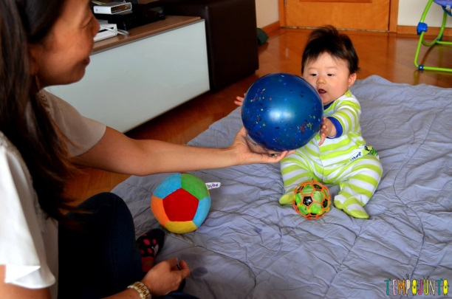

SEXTA-FEIRA 11/12/2020
O QUE VOCÊ VAI  ESTUDAR: | SABERES E CONHECIMENTOS:  - ESTADO DE TENSÃO, MOVIMENTO, RELAXAMENTO CORPORAL.  - NOÇÕES ESPACIAS DE ORIENTAÇÃO, DIREÇÃO, PROXIMIDADE, LATERIALIDADE, EXTERIOR E INTERIOR, LUGAR E DISTÃNCIA.
PARA QUE  VAMOS  ESTUDAR  ESSES  CONTEÚDOS? | - CAMPO DE EXPERIÊNCIA: CORPO, GESTOS E MOVIMENTOS:  - (EI01CG02) EXPERIMENTAR AS POSSIBILIDADES CORPORAIS NAS BRINCADEIRAS E INTERAÇÕES EM AMBIENTES ACOLHEDORES E DESAFIANTES.  - -PERCORRER CIRCUITO SIMPLES, ORGANIZADOS COM MATERIAIS DIVERSOS DE ACORDO COM SUAS HABILIDADES MOTORAS.  - CAMPO DE EXPERIÊNCIA: ESPAÇO, TEMPOS, QUANTIDADES, RELAÇÕES E TRANSFORMAÇOES:  - (EI01ET04) MANIPULAR, EXPERIMENTAR, ARRUMAR E EXPLORAR O ESPAÇO POR MEIO DE EXPERIENCIAS DE DESLOCAMENTO DE SI E DOS OBJETOS.  - -DESLOCAR-SE DE DIFERENTES FORMAS: EMGATINHANDO, ANDANDO, ROLANDO, ARRASTANDO-SE.
COMO VAMOS  ESTUDAR OS  CONTEÚDOS? | ATIVIDADE PROPOSTA: “VAMOS TRABALHAR O NOSSO CORPO”.  ESSA ATIVIDADE PODE SER TRABALHADA DENTRO DE CASA OU NO QUINTAL. VOCÊ PODERÁ UTILIZAR OBJETOS COMO CABO DE VASSOURA, CADEIRA, ALMOFADA, COLCHÃO, FITA ADESIVA OU ATÉ MESMO GIZ, ETC. PRIMEIRAMENTE PODE DEIXAR A CRIANÇA EXPLORAR O ESPAÇO ORGANIZADO EM FORMA DE CIRCUITO, EM SEGUIDA DEVE SER CUMPRIDO OS DESAFIOS QUE PODEM SER: POR CIMA, POR BAIXO, POR DENTRO, POR FORA E ASSIM POR DIANTE. VIU COMO É SIMPLES? VOCÊ PODE FAZER ALGO PARECIDO USANDO OS MÓVEIS DISPONÍVEIS EM SUA CASA.  